ОКИСНЕ РОЗЧИНЕННЯ МЕТАЛІЧНОЇ МІДІ В ПРИСУТНОСТІ ІЗО- ТА ГЕТЕРОПОЛІВОЛЬФРАМАТІВ І
N,N-ДОНОРНИХ ЛІГАНДІВ

Сонець Н.А., Бувайло Г.І., Маханькова В.Г.
Київський національний університет імені Тараса Шевченка
01601, Київ, вул. Володимирська, 64/13; nsonets@ukr.net

Вольфрамати перехідних металів мають широкий спектр властивостей (оптичні, магнітні тощо), які зумовлюють їх використання в різних галузях техніки. Зокрема, вони застосовуються як сцинтиляційні детектори іонізуючого випромінювання в ядерній фізиці та медицині. Вольфрамати унікальним чином поєднують комбінацію фізичних та хімічних властивостей з точки зору реакційної здатності та стабільності. З метою розширення функціональності оксидних матеріалів вводять органічний ліганд для одержання гібридних сполук. На фоні швидкого розвитку хімії оксометалатів важливим є пошук нових методів їх синтезу, які будуть простими та економічно вигідними. Раніше проведені дослідження показали, що при взаємодії металічної міді зі сполуками Мо^{VI} в присутності хелатуючих N,N-лігандів утворюються гетерометалічні комплекси зі співвідношеннями Cu : Мо = 1:1, 1:2 та 2:1. Тому було вивчено подібні системи зі сполуками W^{VI}:
Cu⁰ – L – {W} – H₂O (I),
Cu⁰ – L – {W’} – NH₄OАc/NH₄NO₃ – H₂O (ІІ),
де {W} = (NH₄)₄W₅O₁₇, (NH₄)₃РW₁₂O₄₀, (NH₄)₆Р₂W₁₈O₆₃,
{W’} = (NH₄)₄W₅O₁₇, (NH₄)₃РW₁₂O_{40,}
L = 1,10-фенантрлін (phen), 2,2’-дипіридил (bpy), 5,5’-диметил-2,2’-дипіридил (5,5’-Me₂bpy), етилендіамін (en).
Було досліджено вплив співвідношення та послідовність додавання вихідних компонентів на склад продуктів. Одержані продукти було досліджено за допомогою ІЧ спектроскопії та елементного аналізу. В ІЧ спектрах сполук в області 3600–3200 см⁻¹ спостерігаються широкі смуги поглинання ν(ОН). Смуги коливань ν(CН) ароматичних кілець присутні в області 3050 см^{–1}, ν(C=C) та ν(C=N) зазнають незначного зсуву внаслідок координації. Про наявність у продуктах оксовольфраматних фрагментів свідчать смуги поглинання ν(WO) нижче 940 см^{–1}.
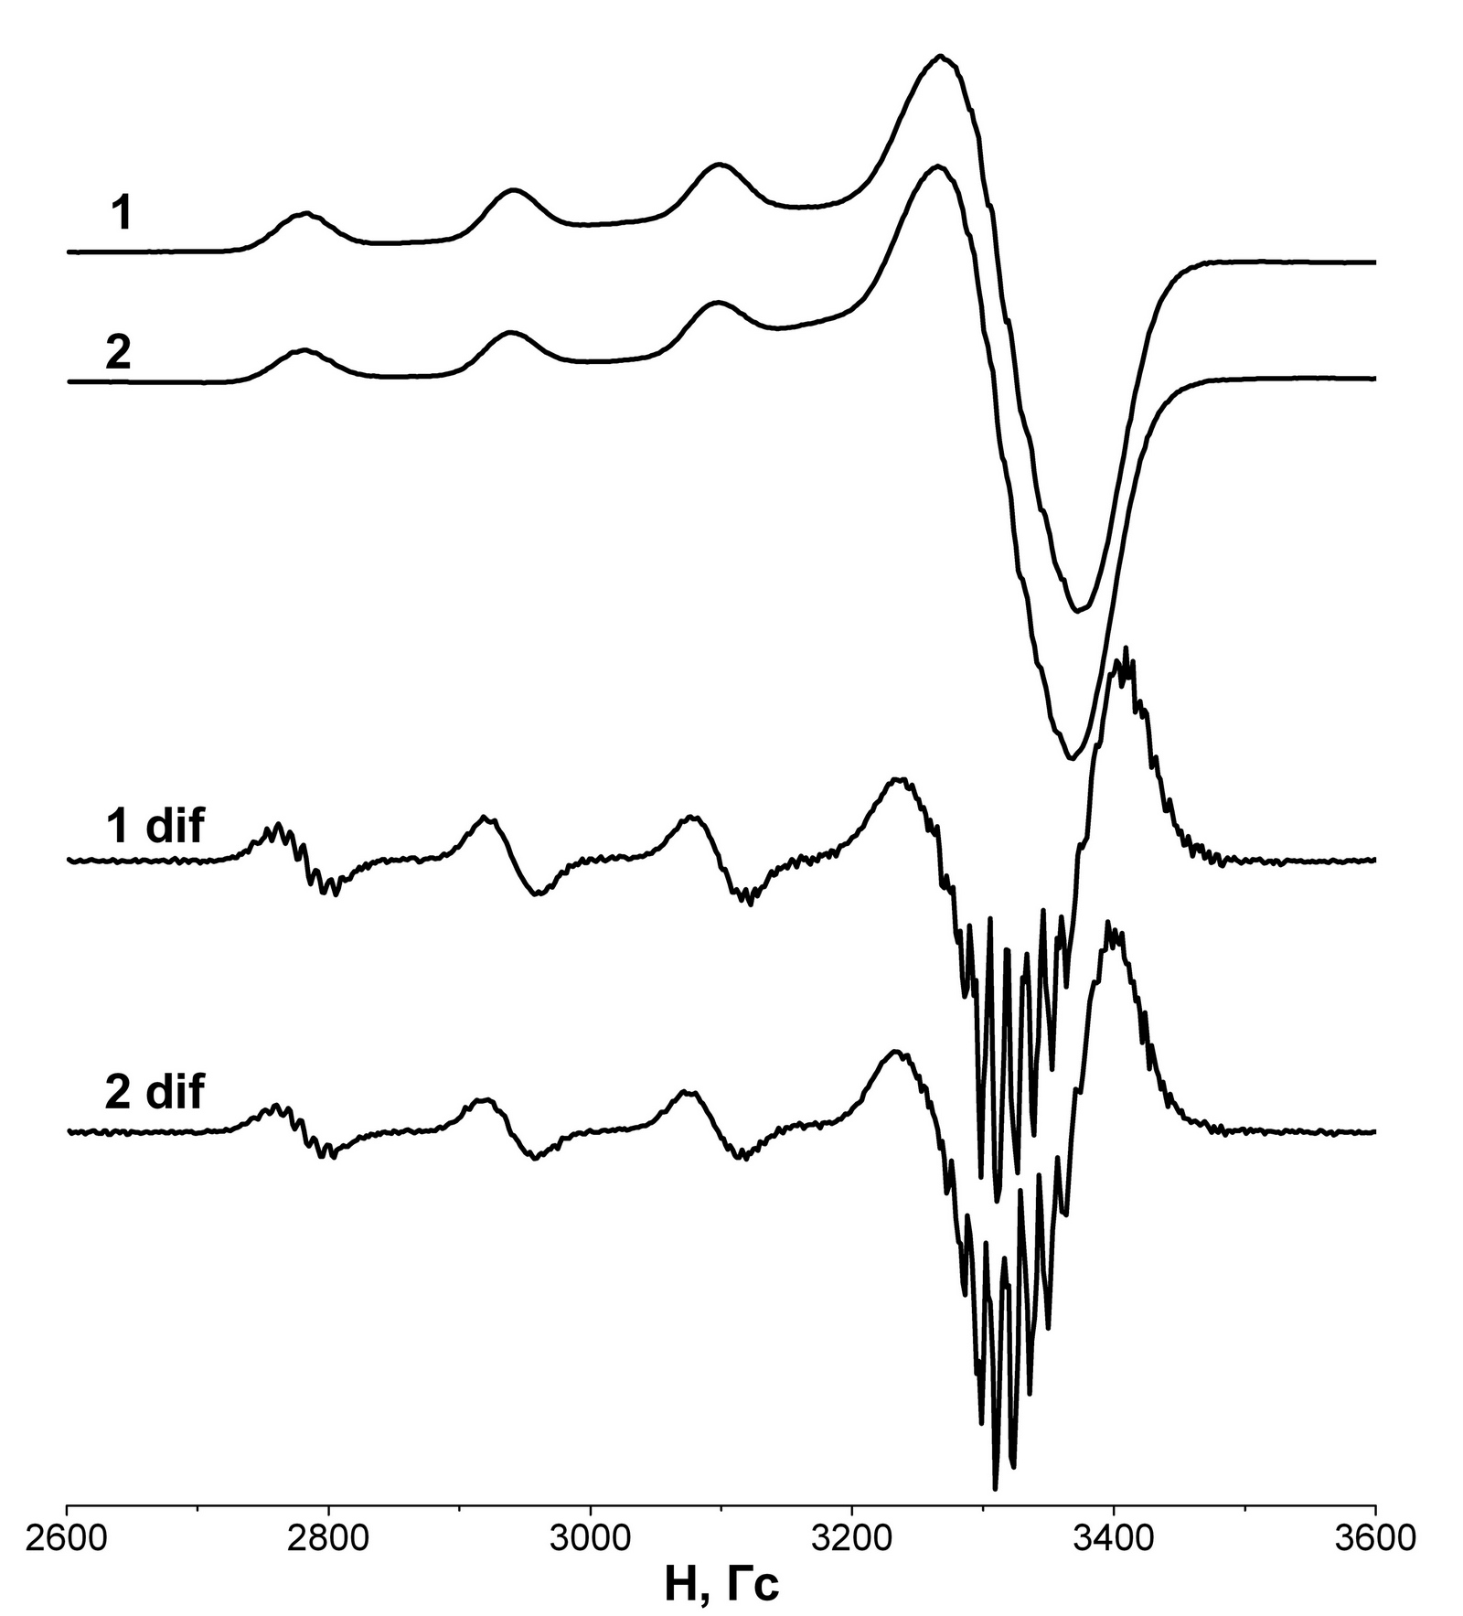 | Спектри ЕПР заморожених розчинів, що утворились після взаємодії вихідних речовин, мають дуже близькі параметри, що свідчить про однакове координаційне оточення атому міді. В області перпендикулярної орієнтації та на першій лінії паралельної компоненти спостерігаються погано розділені смуги, обумовлені додатковою надтонкою структурою (ДНТС) від ядер азоту. На кривій другої похідної абсорбції більш чітко можна вирізнити 8 та 9 ліній з 9, що відповідає присутності 4 атомів азоту в оточенні міді. Відсутність додаткових смуг свідчить про те, що в одержаних розчинах відсутні відновлені форми вольфраматів, що містять W^{V}.
Рис.1. ЕПР спектри реакційних сумішей після розчинення металічної міді та друга похідна абсорбції (dif):
1) Cu–bpy–(NH₄)₃РW₁₂O₄₀–H₂O,
2) Cu–phen–(NH₄)₄W₅O₁₇–NH₄OAc–H₂O

